phần 1:

Entity | Attribute cần lưu | Khóa chính (PK) đề xuất
CAN_HO | MaCH, DienTich, SoTang | MaCH
HOP_DONG_THUE | MaHD, NgayBatDau, NgayKetThuc | MaHD
KHU_VUC | MaKhuVuc,TenKhuVuc | MaKhuVuc

phần 2:

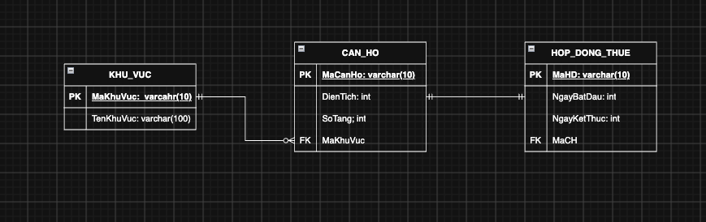

phần 3:

MaCH | DienTich | MaKhuVuc | TenKhuVuc
CH01 | 45 | KV01 | Quận 1
CH02 | 60 | KV01 | Quận 1
CH03 | 50 | KV02 | Quận 7

- Cột vi phạm là TenKhuVuc . Vì bảng đã đạt 2NF và không tồn tại phụ thuộc bắc cầu giữa các thuộc tính không phải khoá.

- Đề xuất sửa:

MaKhuVuc | TenKhuVuc
KV01 | Quận 1
KV01 | Quận 1
KV02 | Quận 7

MaCH | DienTich | MaKhuVuc
CH01 | 45 | KV01
CH02 | 60 | KV01
CH03 | 50 | KV02

